七上必读《朝花夕拾》1~10章考点问答
第一章《狗·猫·鼠》
1. 鲁迅在文中讽刺了哪类人？
答：讽刺了与猫类似的“正人君子”——虚伪的御用文人，以及恃强凌弱者。
2. 鲁迅仇猫的原因是什么？
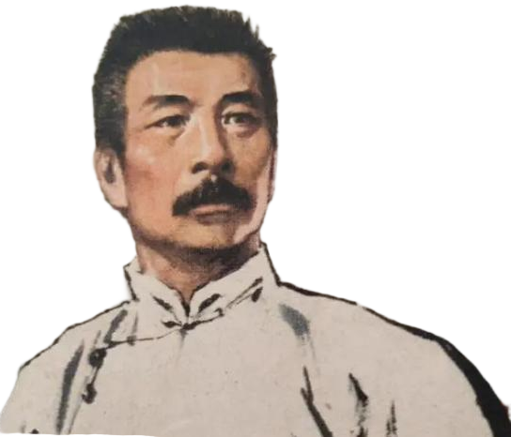
答：①猫捉住猎物后尽情玩弄；②与狮虎同族却孱弱媚态；③交配时的嚎叫令人厌恶。
3. 文中提到的“隐鼠”象征什么？
答：象征弱小者，表达对被压迫者的同情。
4. 鲁迅如何看待“正人君子”的攻击？
答：以讽刺笔法揭露其虚伪本质，如称他们为“名媛”“硕儒”。
5. 本章的艺术特色是什么？
答：夹叙夹议，借物喻人，语言幽默犀利。
第二章《阿长与〈山海经〉》
1. 阿长的哪些行为令鲁迅“不耐烦”？
答：睡相霸道、讲长毛故事、逼“我”吃福橘、规矩多（如元旦道喜）。
2. 阿长为“我”买来《山海经》有何意义？
答：体现她对“我”的关爱，激发“我”对文学的兴趣。
3. 阿长的性格特点是什么？

答：迷信唠叨但善良淳朴，对“我”充满母性关怀。
4. 文中为何多次写“伟大的神力”？
答：反语讽刺阿长的无知，后转为真诚赞美她的无私付出。
5. 本章的主题是什么？
答：通过回忆保姆阿长，表达对底层劳动者的感激与怀念。
第三章《二十四孝图》
1. 鲁迅反对哪些“孝道”故事？为什么？
答：①“郭巨埋儿”——残害生命；②“老莱娱亲”——虚伪做作；③“卧冰求鲤”——盲目愚孝。
2. 文中“黑薄”和“丹书”象征什么？
答：象征封建礼教对儿童的压迫与思想禁锢。
3. 鲁迅对儿童读物的看法是什么？
答：批判内容空洞、压抑人性的读物，主张符合儿童心理的书籍。
4. 本章的写作目的是什么？
答：揭露封建孝道的虚伪，呼吁解放儿童天性。
5. 文中提到“绅士”“名流”的用意？
答：讽刺他们推崇封建礼教以维护自身利益。
第四章《五猖会》
1. “五猖会”是什么活动？
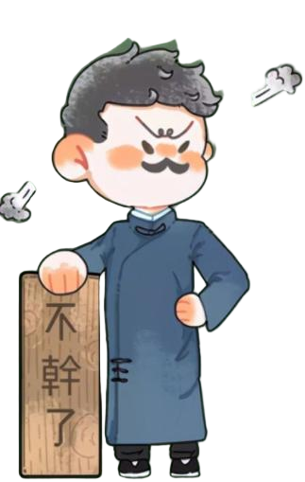
答：浙江绍兴的迎神赛会，孩子们期盼的盛大节日。
2. 父亲为何强迫“我”背《鉴略》？
答：体现封建家长制对儿童天性的压制，强调“学而优则仕”。
3. 背书后“我”的心情如何？
答：兴致全无，反映教育对童心的摧残。
4. 文中“我”对赛会的态度变化？
答：从期待到失望，批判封建教育扼杀快乐。
5. 本章的艺术手法是什么？
答：对比手法（赛会热闹与背书冷清），突出主题。
第五章《无常》
1. “无常”的形象特点是什么？
答：白无常黑衣白帽，爽直公正；黑无常凶狠但同情弱者。
2. 鲁迅为何喜欢无常？
答：无常比“正人君子”更有人情味，讽刺现实社会的虚伪。
3. 文中“鬼而人，理而情”的含义？
答：赞美无常虽为鬼却通人情，反衬人间冷漠。
4. 本章的主题是什么？
答：通过无常形象，揭露社会不公，表达对公平的渴望。
5. 目连戏的作用是什么？
答：以民间戏剧为背景，增强文章民俗色彩与讽刺效果。
第六章《从百草园到三味书屋》
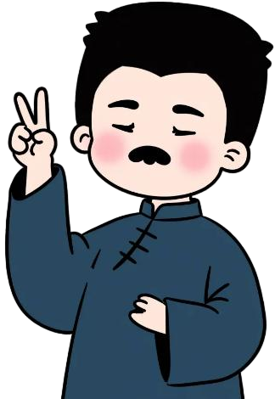
1. 百草园中有哪些趣事？
答：捉蜈蚣、按斑蝥、拔何首乌、雪地捕鸟。
2. 三味书屋的先生形象如何？
答：方正质朴、博学严厉，但对学生充满宽容（如允许读课外书）。
3. 文中“美女蛇”传说的作用？
答：增添神秘色彩，反映儿童好奇心与想象力。
4. 鲁迅对私塾教育的态度？
答：批判刻板教条，但未否定全部（如肯定先生的人格）。
5. 本章的主题是什么？
答：通过对比百草园与三味书屋，表达对童年自由生活的怀念。
第七章《父亲的病》
1. 两位“名医”的行医特点是什么？
答：①陈莲河：开奇特药方（如原配蟋蟀）；②叶天士：故弄玄虚，索要高价。
2. 鲁迅对中医的态度如何？
答：批判庸医误人，反思传统医学的弊端。
3. 文中“药引”的象征意义？
答：象征封建迷信对生命的戕害。
4. 父亲临终时“我”的心理？
答：矛盾痛苦，既想满足父亲愿望，又质疑“孝道”的合理性。
5. 本章的主题是什么？
答：揭露封建礼教吃人本质，表达对生命尊严的呼唤。
第八章《琐记》
1. 衍太太的形象特点是什么？
答：表面慈爱实则阴险，教唆孩子做坏事（如偷母亲首饰）。
2. 鲁迅为何离开绍兴？
答：因衍太太的流言与封建礼教的压迫，寻求新思想。
3. 文中提到的“江南水师学堂”和“矿务铁路学堂”有何意义？
答：反映近代中国新式教育的兴起与局限。
4. 本章的线索是什么？
答：以“我”的成长经历为线索，批判旧社会风气。
5. 鲁迅如何看待“流言”？
答：揭露其伤害性，强调独立思考的重要性。
第九章《藤野先生》
1. 藤野先生的哪些品质令鲁迅敬佩？
答：严谨治学（修改笔记）、平等待人（无民族偏见）、关心学生。
2. 鲁迅为何弃医从文？
答：因“匿名信事件”和“幻灯片事件”，认识到医学救不了国人精神。
3. 文中“东京也无非是这样”的含义？
答：讽刺清国留学生不学无术，表达失望之情。
4. 本章的主题是什么？
答：通过回忆藤野先生，表达对师长的感激与对民族命运的思考。
5. 藤野先生与“正人君子”的区别？
答：藤野无私真诚，“正人君子”虚伪功利。
第十章《范爱农》
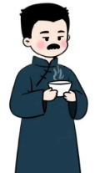
1. 范爱农的性格特点是什么？
答：正直倔强、愤世嫉俗，但最终被社会逼入绝境。
2. 鲁迅与范爱农的关系如何变化？
答：从初识时的误解到后来的惺惺相惜。
3. 范爱农的死因是什么？
答：疑似自杀，反映革命者理想破灭后的绝望。
4. 本章的主题是什么？
答：通过范爱农的悲剧，揭露辛亥革命的不彻底性。
5. 文中“衙门里的人物”象征什么？
答：象征封建残余势力对进步力量的打压。

